医师资格考试报名增补卫生单位
或毕业院校的操作指南

有关说明：
一、考生在医师资格考试网上报名系统内填报信息时，无法查找到所在卫生单位或者毕业院校的，可进行增补。
二、增补范围：在我省的卫生单位或毕业院校。
三、“*”号为必填项，填写的单位名称需与执照上机构名称完全一致。
四、考生在增补系统内按要求填写信息并上传相应材料后请耐心等待，保持预留电话畅通。网上报名期间，考试管理机构于每个工作日的12：00、17：00分别进行一次审核，审核不通过的将予以电话反馈。

方式一：

一、考生进入报名系统后，在填写工作情况页面（如下图）。
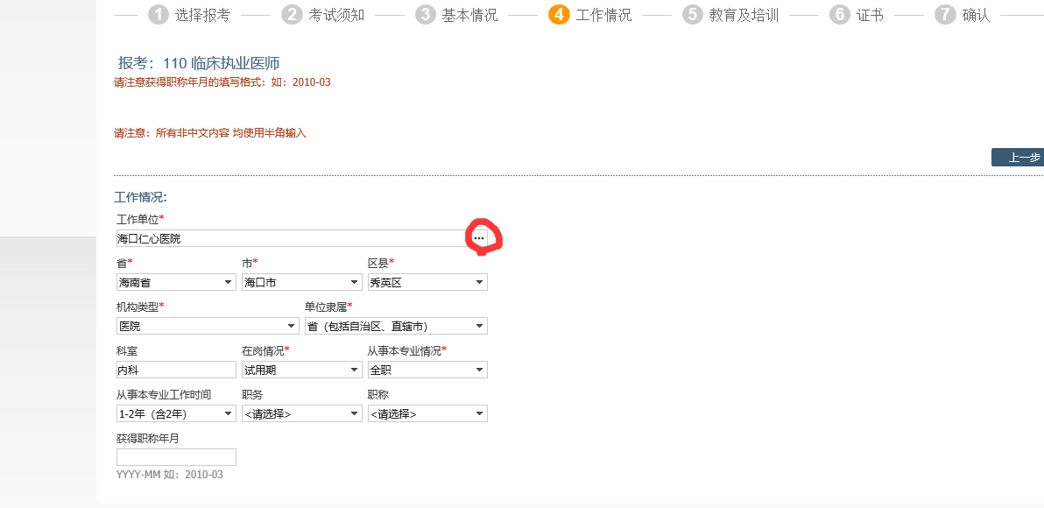
二、输入与《医疗机构执业许可证》上相一致的机构名称进行搜索，如查找不到请点击“未找到单位”。
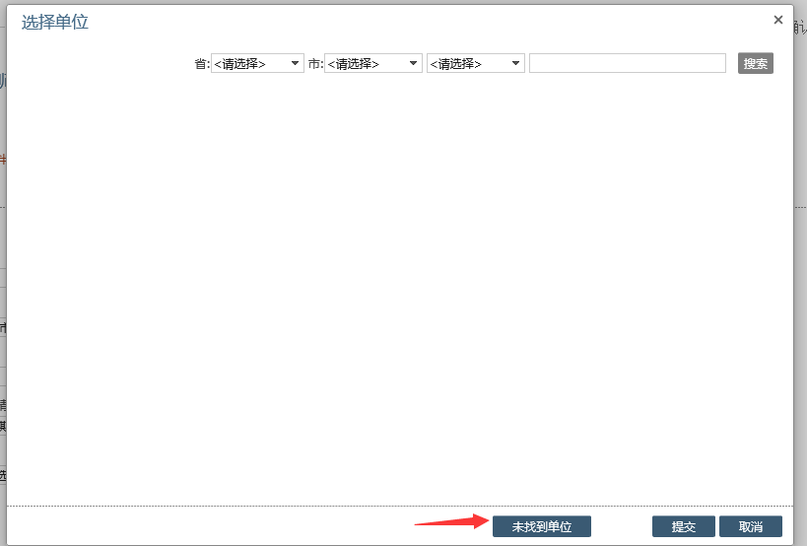

三、页面跳转到下图，点击“申请入口”。
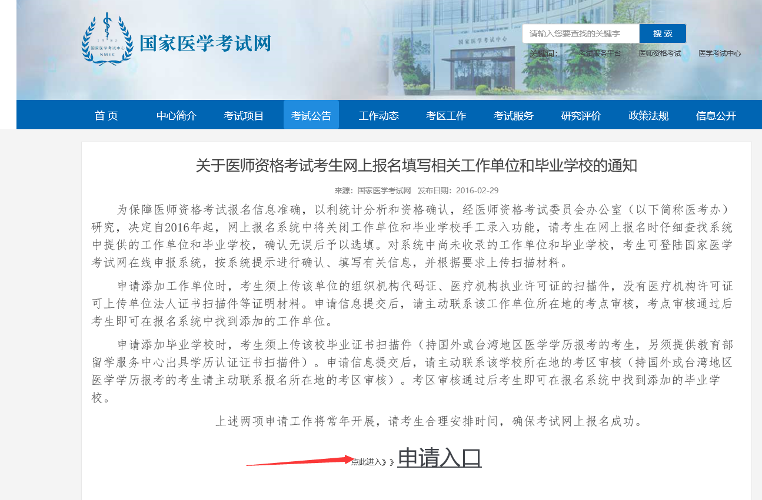
四、选择相应字典类型后点击“增补申请”。
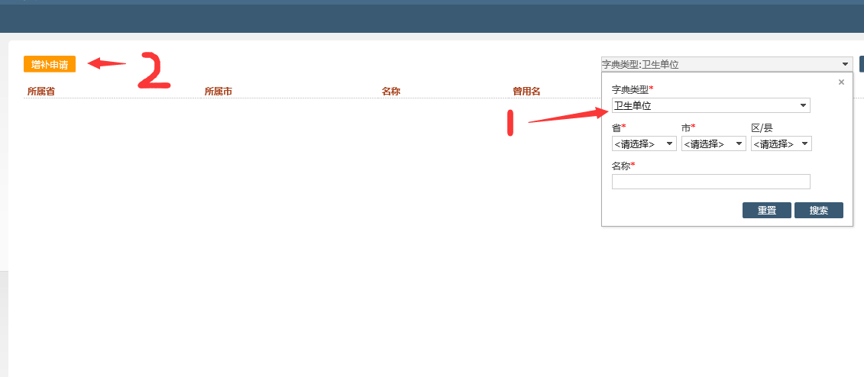
五、填写以下信息及上传相关材料。
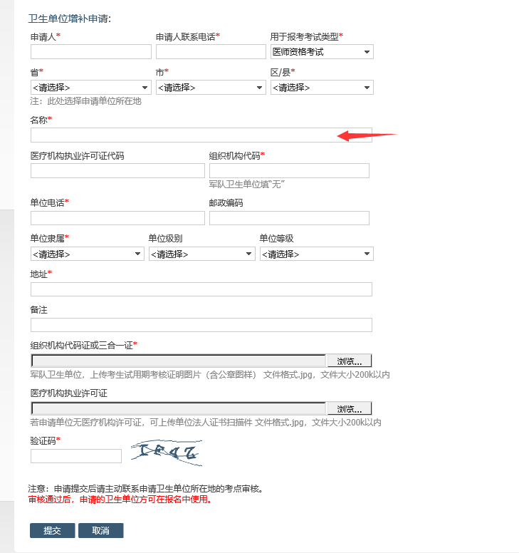

方式二：可在考试服务模块直接进入增补界面。

